Acomptes-Arrhes
Gestan permet de préciser le régime d'un encaissement : standard, acompte, ou arrhes.
Un acompte (on peut aussi parler d'“avance”) est tout paiement partiel qui survient lors de la conclusion du contrat de vente ou après sa conclusion. L'acompte engage le vendeur et l'acheteur à honorer le contrat. Le vendeur qui se rétracte doit rembourser l'acompte et peut être éventuellement condamné à des dommages et intérêts. L'acheteur qui se rétracte doit payer la totalité de la prestation même s'il refuse l'exécution du contrat : il est impossible de renoncer à l'achat du produit dès lors que l'acompte est versé, sauf si un nouvel accord est trouvé avec le vendeur (hors crédit à la consommation). Il est possible de rembourser un acompte, avec une indemnité éventuelle, si le vendeur manque à son obligation principale (la livraison d'un produit, notamment).
Les arrhes, à la différence de l'acompte, permettent à l'acheteur de ne pas donner suite au contrat de vente. Si c'est le client qui se rétracte ou annule sa commande, il perd l'intégralité de la somme versée.

Les écritures de régime "Acompte"
Dans Gestan, vous pouvez enregistrer automatiquement des écritures de type “Acompte”, reliées aux devis, commandes ou factures (comptabilité client), ou aux commandes et factures fournisseur (comptabilité fournisseur).
Il suffit pour cela de cliquer sur le bouton Acompte de la liste concernée.
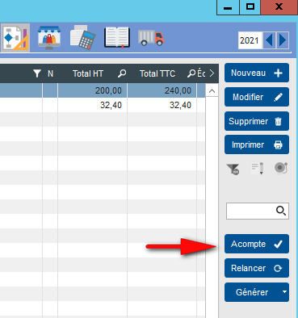Le bouton "Acompte" de la liste des devis
Vous pouvez aussi utiliser le bouton Encaisser de la liste des factures, en spécifiant dans ce cas que le régime de l'écriture est “Acompte”
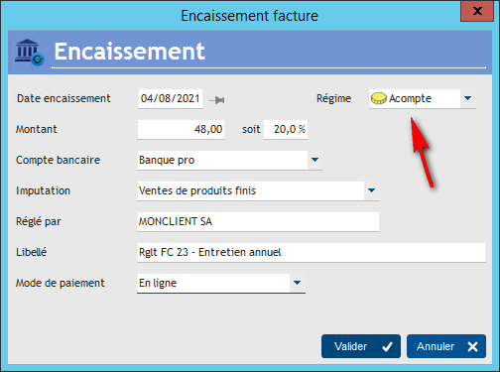L'encaissement d'une écriture de régime "Acompte"
Il s'agit d'écritures de type “Acompte”, ce qui a une incidence directe sur la comptabilité.
TIP En fonction du paramétrage général, il pourra être imprimé sur les pièces, ici l'exemple du versement d'un acompte de 48 euros sur une facture de 120 euros.
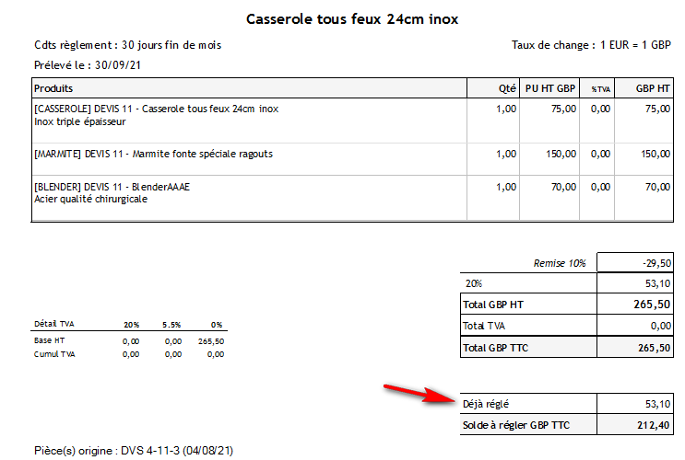

La mention d'un acompte prévu sur une pièce client
Dans Gestan, vous pouvez indiquer au niveau des pièces client DEVIS, COMMANDE, et FACTURE, un montant d'acompte prévu.
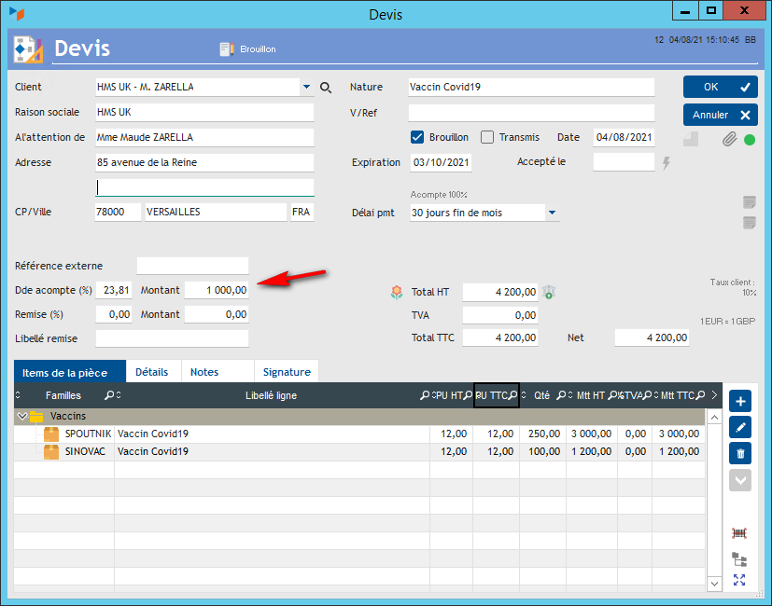
Ce montant est indiqué pour mémoire. Il n'a aucune incidence comptable.
TIP Cette zone est imprimée automatiquement sur les pièces si le montant d'acompte est supérieur à 0, et si aucune écriture de type “Acompte” n'a été enregistrée sur la pièce - Actuellement, elle est imprimée uniquement dans la version Entreprise, mais elle sera bientôt disponible aussi en version Standard.
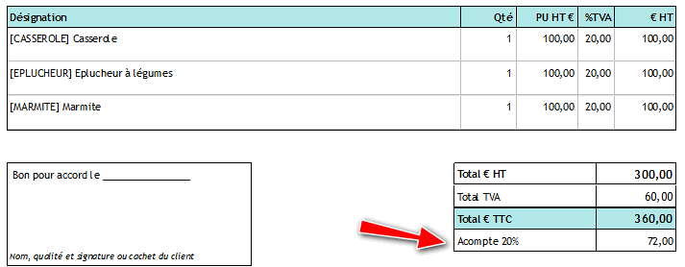


Autres articles “Facturation”

Facturation : éléments communs
Acomptes-Arrhes
Assistant de création d’entète
Configurateurs Produit
Facturation : éléments communs
Généalogie des pièces
Génération de pièces fournisseur à partir de pièces client
Intermédiation (cas pratique)
Liaisons des pièces
Ligne pourcentage
Numérotation des pièces
Options spécifiques
Retenues de garantie
Surtaxes diverses

Facturation Client
Avancement
Avoirs client
Bons de livraison (BL)
Certification numérique des factures
Commandes client
Devis
Echéancier de facturation
Factur-X
Facturation client : éléments communs
Facturation horaire
Factures client
Factures d'acompte
Factures sous échéancier
Feuille de marge
QR-Facture
Relance facture
Suivi détaillé des commandes client

Facturation Fournisseur
Avoirs fournisseurs
Bons de réception
Commandes fournisseurs
Demande de prix fournisseurs
Facturation fournisseur : éléments communs
Factures fournisseurs
Tarifs fournisseurs : mise à jour

